Отделение социальной помощи семье и детям!
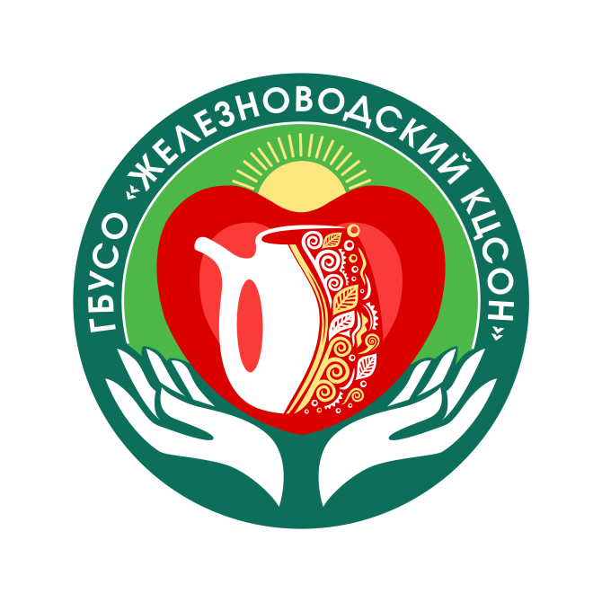НАПОМИНАЕТ!!!
Жестокое обращение, сопряженное с невыполнением обязанностей по воспитанию ребенка запрещено законом под угрозой наказания, то есть является преступлением, предусмотренным статьей 156 Уголовного кодекса Российской Федерации

Дети и подростки являются наиболее уязвимой, незащищенной часть нашего общества. Жестокое обращение с ними, пренебрежение их интересами не только наносит непоправимый вред их здоровью, и физическому, и психическому, но также имеет тяжелые социальные последствия. Результаты криминологических и психологических исследований показывают, что несовершеннолетние обладают повышенной "предрасположенностью" стать при определенных обстоятельствах жертвой преступлений.

Дети крайне редко сами сообщают о том, что подвергаются жестокому обращению по ряду причин:
- ребенок не видел другого отношения и не понимает, что над ним совершают насилие;
- насильник запугивает ребенка;
- насильником является человек, которого ребенок любит и боится разрушения с ним отношений.

Выделяют 4 вида жестокого обращения с детьми:

1. физическое насилие;
2. сексуальное насилие;
3. психическое насилие;
4. пренебрежение к интересам и нуждами ребёнка.

Факторы риска, способствующие жестокому обращению с детьми:

- неполные и многодетные семьи, семьи с приемными детьми, с наличием отчимов или мачех;
- наличие в семье больного алкоголизмом или наркоманией, вернувшегося из мест лишения свободы;
- безработица, постоянные финансовые трудности;
- постоянные супружеские конфликты;
- статус беженцев, вынужденных переселенцев;
- низкий уровень культуры, образования, негативные семейные традиции;
- нежеланный ребенок;
- умственные, физические недостатки ребенка;
- ребенок с «трудным» поведением.

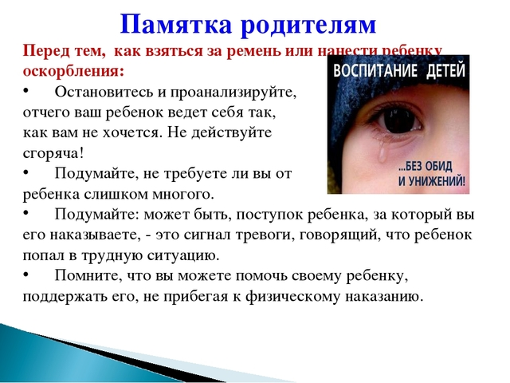
Исключите проявления жестокости из своего обихода. Ведь не зря гласит народная мудрость:
«Детей наказывай стыдом, а не кнутом»; «Каковы батьки - матки, таковы и дитятки»; «Каков батька, таковы и детки» (народная мудрость), «Отец должен быть для своих детей другом…, а не тираном» (В. Джоберти – итальянский политический деятель); «Когда в вашей семье появляется первая «детская» неурядица, когда глазами вашего ребенка глянет на вас еще маленькая и слабенькая, но уже враждебная зверушка, почему вы не оглянетесь назад, почему вы не приступите к ревизии вашего собственного поведения?» (А.С. Макаренко).
Ребенок должен воспитываться в любви, а любовь, мы узнаем, прежде всего, в семье. Дети часто не разбираются в собственных потребностях и чувствах, и все-таки у каждого из них есть свой язык любви. Чтобы воспитать ребенка правильно, родители должны знать его язык любви. А когда ребенок слишком мал, и невозможно определить его язык, нужно говорить на всех:
- Слова поощрения – мы редко хвалим детей, мы замечаем только их ошибки.
- Время – вам нужно проникнуть в мир вашего ребенка. Пусть его интересы станут вашими. Не жалейте на это времени. Хотя бы несколько минут в день. Помните, это главное.
- Подарки – не увлекайтесь ими. Иначе они теряют всякий смысл, а у ребенка формируется ложная система ценностей. Но если вы тщательно выбираете их, и дарите их со словами любви, тогда вы удовлетворяете потребность в любви.
- Помощь – помогайте с любовью.
- Прикосновения – любому ребенку необходима ласка. Но учитывайте при этом его возраст, темперамент и т.д.
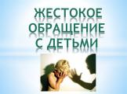

Будем рады видеть вас в нашем центре ежедневно с 8-30 до 17-00 по адресу:
п. Иноземцево, ул. К. Цеткин, д.1
С удовольствием проконсультируем вас об услугах детского отделения Железноводского КЦСОН по номеру:
5-53-11

